Домашнее задание для 1 ДОП, от 15.04 / 17.04.26.
- Новая тема: «Интервал. Ступеневая величина»
Ступеневая величина – это количество ступеней (нот) между звуками.
Пример:
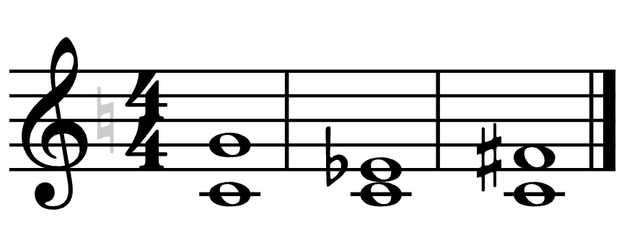
5 ст. 3 ст. 4 ст.
В первом такте в интервале до-соль: до, ре, ми, фа, соль = 5 ступеней.
Во втором такте в интервале до-ми бемоль: до, ре, ми бемоль = 3 ступени, так как всего три ноты!
В третьем такте в интервале до-фа диез: до, ре, ми, фа диез = 4 ступени, так как всего четыре ноты! “Фа” без знака не считается за отдельную ноту.

* Кода считаете ступеневую величину между звуками, учитываются все ноты включительно, то есть и те ноты, которые написаны. Также ступеневую величину можно считать по НОТНОМУ СТАНУ. Помните, что ноты находятся на линеечках и между. Но если вы считаете ступени между звуками по клавиатуре, то знаки возле нот можно НЕ учитывать.
Перепишите условие задания в тетрадь по сольфеджио. Посчитайте ступеневую величину между звуками и подпишите ПОД нотным станом.
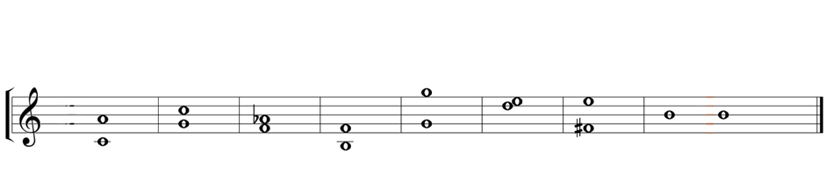
- Учим названия интервалов по ступеневой величине.
Когда мы проходили устройство клавиатуры, то запоминали что такое октава.
Октава – это расстояние от одной ноты «до» до следующей ноты «до».
Если посчитать ступени между звуками до – до, то мы увидим расстояние в 8 ступеней. Итак, октава – это расстояние в 8 ступеней. Прочитайте, запомните и расскажите названия интервалов до октавы, то есть меньше октавы.
Названия интервалов по количеству ступеней между звуками.
Прима - 1;
Секунда - 2;
Терция - 3;
Кварта - 4;
Квинта - 5;
Секста - 6;
Септима - 7;
Октава - 8.

Выучите наизусть. На следующем уроке спрошу на оценку!

